Автоматизація звука [Щ]
Додати до улюблених
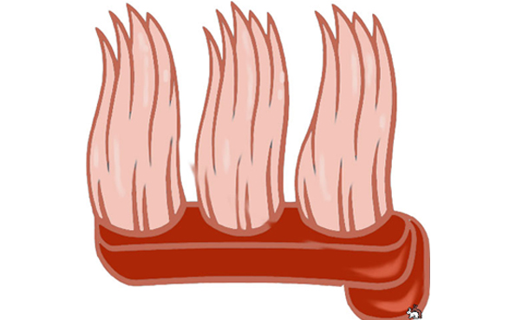
Організуйте автоматизацію звука у вигляді ігрових логопедичних занять. Логопедичні заняття повинні тривати для дітей до 4-5 років 15-20 хвилин, для cтарших — 30 хвилин. Не можна допускати втомлюваності малюка.
Автоматизація звука [Щ] у складах
Автоматизація звука [Щ] у словах з прямими складами
Автоматизація звука [Щ] у словах зі зворотними складами
Автоматизація звука [Щ] у чистомовках
Автоматизація звука [Щ] у словосполученнях
Автоматизація звука [Щ] у реченнях
Про правила та послідовність автоматизації звуків читайте тут.

Автоматизація звука [Щ] у складах
ЩА — ЩЕ — ЩИ — ЩО АЩ — ЕЩ — ИЩ — ОЩ
ЩУ — ЩІ — ЩО — ЩА УЩ — ІЩ — АЩ — ЮЩ
ЩІ — ЩИ — ЩЕ — ЩА ЯЩ — ИЩ — ОЩ — ЕЩ

Автоматизація звука [Щ] у словах з прямими складами
Щавель, щастя, пищати, пригощати, тріщати, прощати, поміщати, блищати, гуща, площа, теща.
Щука, щурик, щур, поміщу, плещуть.
Ще, щебінь, щедрий, щепа, щебет, лущений, мощений, згущений, ущелина, прощення, щелепа, щеня, щетина, щедрувати, щедрівка, прізвище, котище, ручище.
Щоки, щойно, щоб, щогла, дещо, ніщо, навіщо, щодня, щодуху, щороку, щоденник.
Щіпка, щітка, щі, лящі, мерщій, плащі, щілину, кліщі, ласощі, ящірка, лінощі.
Щит, пищить, тріщить, щипати, щипці, щирий, тріщина, ящик, гонщик, лущити, ліщина.

Автоматизація звука [Щ] у словах зі зворотними складами
Лящ, хрящ, плащ, кліщ, плющ, прищ, кущ, хрущ, дощ.

Автоматизація звука [Щ] у чистомовках
Ащ, ащ, ащ — є мене плащ.  Ащ, ащ, ащ — у дощ одягну плащ.  Іщ, іщ, іщ — біля дуба кліщ.  Ущ, ущ, ущ — на дереві був хрущ.  Ущ, ущ, ущ — ліщиновий кущ.  Ощ, ощ, ощ — мама варить борщ.  Ощ, ощ, ощ — іде дощ.  Ющ, ющ, ющ — поливаю плющ.  Ящ, ящ, ящ — спіймався лящ. | Ща, ща, ща — ми ловили ляща.  Щі, щі, щі — у лісі хащі.  Щі, щі, щі — йдуть дощі.  Ще, ще, ще — запалало вогнище.  Ще, ще, ще — каші хочу ще.  Ще, ще, ще — підстрибну вище.  Щу, щу, щу — дайте мені борщу.  Щу, щу, щу — пташку відпущу.  Щу, щу, щу — борщем пригощу.

Автоматизація звука [Щ] у словосполученнях
Щі зі щавлю. Щеня біля щітки. Щебетання щиглів. Щетина на щоці. Щуреня у щуки. Мощена площа. У лощині ящірка. Щілини завалили щебенем. Оля зі щавлю варить зелений борщ. Щеня потрапило лапою в щілину і пищить. Під час дощу плащ — дуже потрібна річ. У лощині ріс хвощ. Плещуться на мілині. Лящ привернув увагу щуки. Залізні щипці. Військовий щит. Хижа щука. Шкідливий щур.

Автоматизація звука [Щ] у реченнях
На гачок піймався лящ. Над квіткою кружляє хрущ. Учора йшов дощ. Щедрий дощик площу полоще. У гущавині лісу ростуть кущі ліщини. У борщ поклали щавель. По тину плететься плющ. Під дощем намокло мале щеня. На щелепі — щетина, У воїна міцний щит. Ми щипаємо щавель для борщу. Щеня щодуху помчало по щебеню. Щиглик весело щебече у кущі ліщини. Господар лущить кукурудзу. Щука та щупак — вороги лящів. Нема дощу, хочу борщу. У ясному небі блищать золотом зірки. Горобина — дерево, а калина — кущ. Плющ у горщику гарно прикрашає кімнату. Травневий хрущ — це шкідливий жук. Лящ та щука — річкові риби.

